目录
第一章 摘要 2
第二章 照明方式选择 2
第三章 照度标准确定 4
第四章 光源和灯具类型选择 4
第五章 灯具布置 7
第六章 照明质量评价 8

摘要
摘 要:该文介绍大跨度拱形彩钢板屋面游泳馆照明设计利用间接照明和水下照明方式,用单位光通量法进行光源和灯具选择,用流明法进行照度计算和灯具数量校正。
关键词:眩光控制;单位光通量法;反射照度;流明法
工程概况: 一游泳馆, 池面按国际标准泳道50 m ×25 m 设计,面积60 ×30 m2 ,单侧观众席,观众席下方为设备用房和附属用房,标高6. 9 m 以上屋顶和山墙为大跨度拱形彩钢板无衍架屋面,半圆形彩钢板屋面中心高16 m。由于室内空间的复杂性及游泳馆对光环境的特殊要求,给照明设计提出了较大的难题。
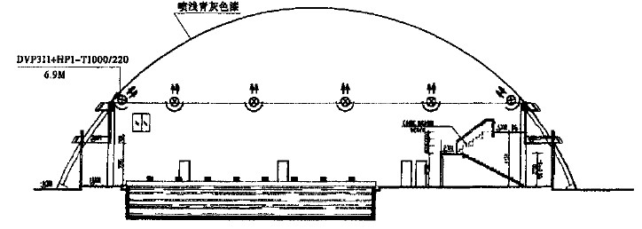
图1 游泳馆剖面图

照明方式选择
游泳馆的照明在某些方面与其他类型的室内体育馆不同之处,在于游泳池水面在游泳时有波浪,自然光或亮度高的灯具在波浪的范围内反射,会产生严重的眩光,使游泳者产生不舒适感和疲劳感,同时由于弦光的作用,当游泳者处于危险境地时,可能不被人发觉而得不到及时抢救,这种眩光在照明设计时,应尽量限制在最低程度。为了降低由于光源的反射所引起的眩光作用,处理好泳池水面反射引起的眩光效应是游泳馆照明设计的关键。
由于本工程屋面采用的是厚度仅为0. 6 mm 厚的大跨度金属彩钢板,无钢屋架结构,如果用传统的直接照明方式将灯具有规律的布置在游泳池上空顶棚上,灯具向下投射,灯具在轻质彩钢板上面无法固定安装,灯具安装高度最高处在池面上方16 m , 对灯具后期的维护和更换也不利,同时这种照明方式也无法完全避免池面的眩光效应。根据游泳馆的建筑特点和照明设计要求,设计上大胆采用间接照明结合水下照明方式,充分利用建筑物的结构特点,在游泳馆两侧的柱子及山墙同一高度上(见图1) 按照结构跨度有规律的安装投光灯,投光灯向屋面彩钢板投射光线,光线经顶棚反射后投入水池。这种做法可避免光源在水中的反射,维护管理也比较方便,同时由于彩钢板屋面内壁外刷银白色涂料,反射系数高达92 % ,有助于提高间接照明效率,这种照明方式要比采用格栅方式的直接照明或其它措施限制眩光更经济。

照度标准确定
根据CIE 的建议和我国国标,且考虑到作为普通比赛的需要,游泳池设计平均水平照度300 lx ,水下池面为1 000 lx

光源和灯具类型选择
游泳馆屋面为半圆形屋面,中心高度为16 m ,适合的光源有卤钨灯、高强度气体放电灯和低压钠灯,经过对几种灯具的技术经济比较可知(见表1) ,低压钠灯的显色性很差,不宜作为室内照明,而卤钨灯虽然显色性好,但光效偏低且寿命短,不符合绿色照明要求,所以游泳馆大厅设计采用HID 灯。由于游泳馆外窗采用隔热型玻璃窗(窗体镀了一层深色隔热膜) ,自然光不足,白天也需要依靠人工照明补充。通过对几种HID 灯的性能参数的比较,金属卤化物灯色温> 5 000 K,用于采光不足的室内环境尤为适合,故设计采用金属卤化物灯作为游泳大厅的主要照明光源。
表1
光源种类 |  | 光效(lm/  W) | 显色指数(Ra) | 色温( K) | 平均寿命(h)
 | 低压钠灯 | 200 | 44 | 1 700 | 28 000
 | 石英卤素灯 | 25 | 100 | 3 000 | 2 000～3 000
 | 金属卤化物灯 | 75～95 | 65～92 | 5 600 | 10 000
 | 改显型高压钠灯 | 120 | 85 | 2 500 | 24 000
 | HID 灯
 | 高压汞灯 | 50 | 45 | 3 300 | 6 000
 | 陶瓷金卤灯 | 80～98 | 80 90 | 3 000～4 200 | 15 000
由于采用间接照明方式,因此可以近似认为投光灯为间接型照明器。利用单位面积光通量估算法计算光源功率和数量。
室形指数RI =W1/ h (W+ 1)
= 30 ×60/ 6. 9 (60 + 30)
= 2. 8
查单位面积光通量计算表得间接型配光灯具<0= 3. 2lm/ m2·lx P = <0AE/η(η为光源光效) = 3. 2 ×30 ×60 ×300/ 85 = 20 329 W,故需21 盏1 000 W金卤灯,光通量90 000 lm ,光源维护系数0. 85 。
根据照度和照明均匀度的要求,灯具采用飞利浦DVP311 高效率投光灯具,该灯具具有非对称高效反射罩, 光束垂直角V = 90°, 横向水平角H =105°,配光准确,高效均匀,无水平以上光线。
配光曲线见图2。
由于顶棚的彩钢钢板屋面为褶皱型的粗糙表面,光线入射到顶棚后将无规则射向各个方向(可以近似认为漫反射) ,因此照度计算考虑的是光源发出的光通由顶棚和墙面反射后在池面上产生的照度(称为反射照度) ,所以游泳池照度精确的计算必须采用反射照度计算法———流明法。
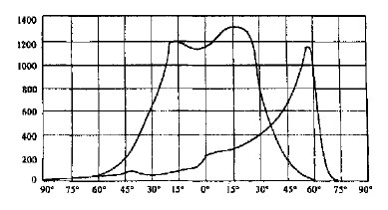
图2 DVP311 配光曲线
水平面照度Eh = N<(RRC) K/ A
垂直面照度Ev = N<(WRRC) K/ A
式中:N ———灯数;< ———光源光通量;
RRC ———反射的辐射系数;
WRRC ———墙壁反射的辐射系数;
K———维护系数;A ———工作面面积。
求RRC 和WRRC 是一个很烦琐的计算过程,必须依靠计算机进行。

灯具布置
在彩钢板拉结柱与彩钢板结合处离地0. 69 m处上每个柱上安装一盏投光灯(图3) ,两边共18盏,在山墙部位同样高度按照结构跨度各安装4 盏投光灯,一共装灯26 盏,总光通量为26 ×90 000 ×0. 85 = 198 900 lm ,此光通量可提供池面照度326 lx ,为保证灯具投光角准确性,通过专业照明软件对灯具安装位置和投射方向进行精密计算,利用3D 模型进行现场模拟,得到灯具安装位置和投射方向数据表,现场安装则根据此数据表进行,保证灯具正确安装。
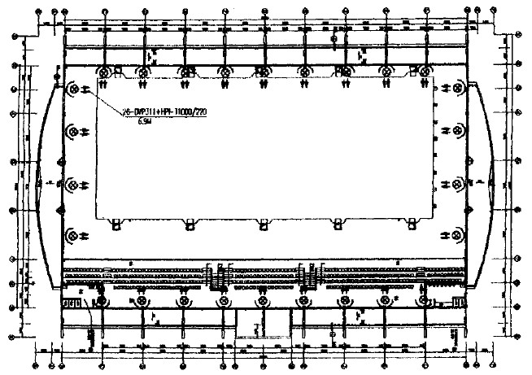
图3 游泳馆平面图

照明质量评价
照明设计的优劣主要是用照明质量来衡量,通过以上照明设计的综合考虑,由于采用间接照明方式,全部天棚成为一个照明光源,达到柔和无阴影的照明效果,直接眩光和反射眩光都很小,由于选用了不对称配光曲线的灯具,亮度分布、照明均匀度均取得较好效果,同时为了消除频闪效应,灯具配电以三相四线制依次均匀分相保证了照度的稳定性。通过一段时间的使用,反映不错。采用间接照明方式,在室内空间上达到见光不见灯,给游泳者提供了一个明亮舒适无眩光的游泳光环境。

